Областное государственное бюджетное
профессиональное образовательное учреждение
Шуйский многопрофильный колледж

КОНКУРС ТВОРЧЕСКИХ РАБОТ
«Наши земляки – участники
Великой Отечественной войны»
Рассказ
«Мой дедушка – Чистяков Григорий Иванович»

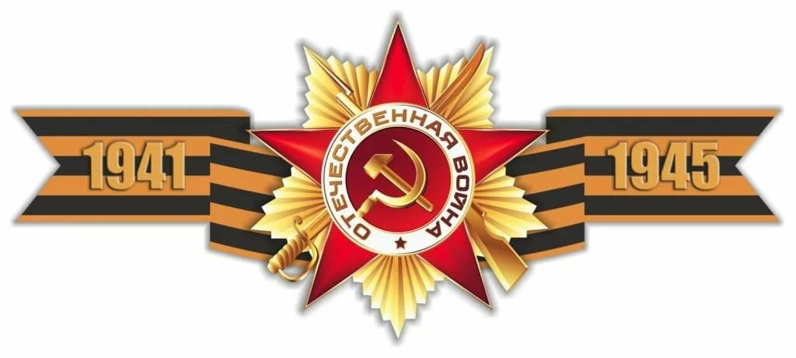
Автор: обучающаяся II курса Чистякова Анна
Руководитель: преподаватель Пискарева Н.В.

2019-2020 учебный год

«Мой дедушка – Чистяков Григорий Иванович»
Моего дедушку звали Чистяков Григорий Иванович. Родился он в селе Дроздово Шуйского района в 1925 году.

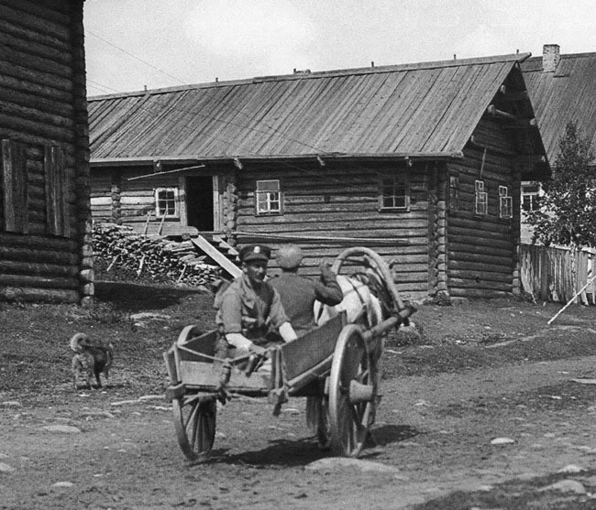

В школе он закончил всего 3 класса, так как было тяжёлое положение в семье и ему пришлось подрабатывать. Он помогал столяру и учился плотницким работам.
В 1943 году, когда Григорию было 17 лет, его забрали в сержантскую школу в городе Горький, ныне Нижний Новгород. По окончании учёбы ему уже исполнилось 18 лет. Его товарищей, с кем он учился, погрузили в эшелон и забрали на фронт, а он в это время сидел на гауптвахте, с ними не попал. А потом оказалось, что этот эшелон разбомбили фашистские самолёты.
Чистяков Г.И., сидит в центре.
Через некоторое время он первый раз попал на фронт, в 1943 году под Ленинградом в звании сержанта. Был артиллеристом, получил ранение в ладонь осколком. Рана воспалилась, было заражение, но он всё-таки избежал ампутации кисти.
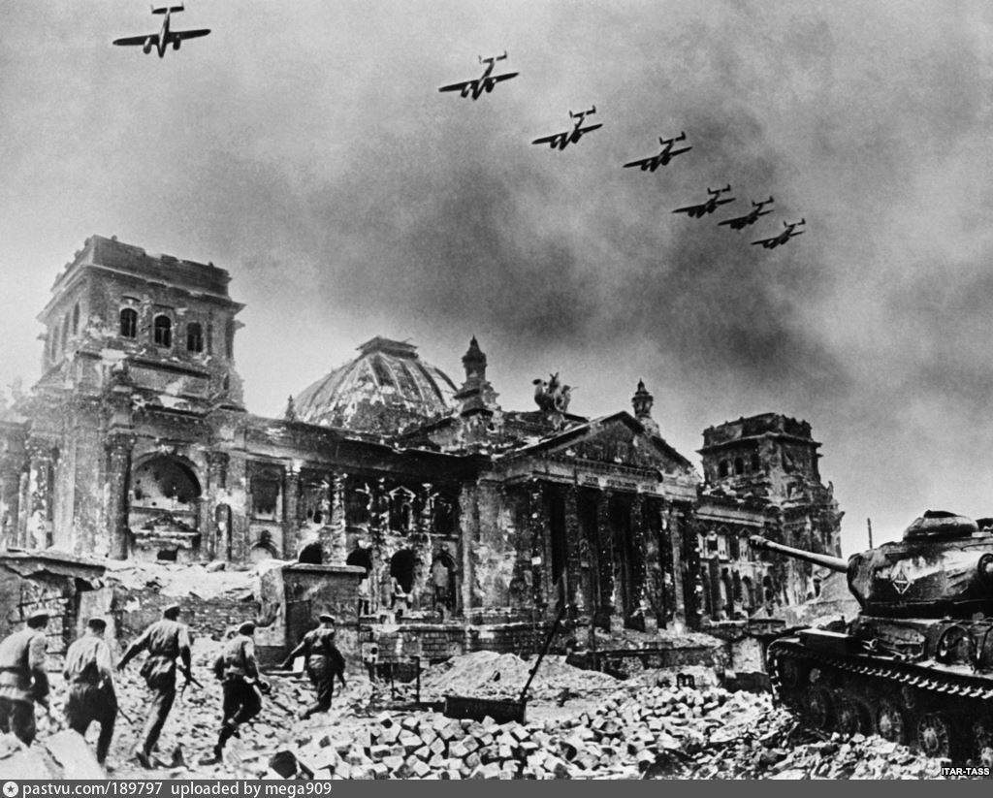
В 1945 году он воевал со своим подразделением в боях по разгрому Германии, но в самом Берлине он не был. По окончанию войны в Европе дедушку отправили воевать с Японией, в Китай. Япония потерпела поражение. Григорий Иванович остался на 5 лет жить в Китае, помогал восстанавливать страну.

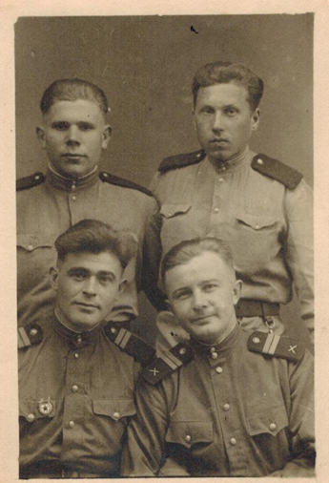

Чистяков Г.И. за боевые заслуги награжден Орденом Отечественной войны и многочисленными медалями.

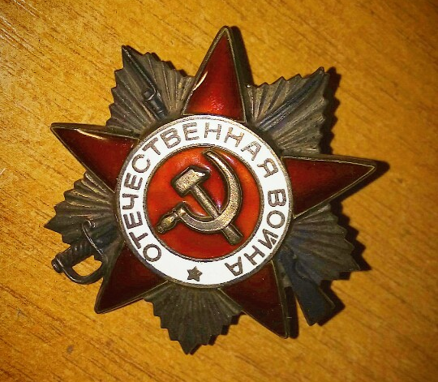

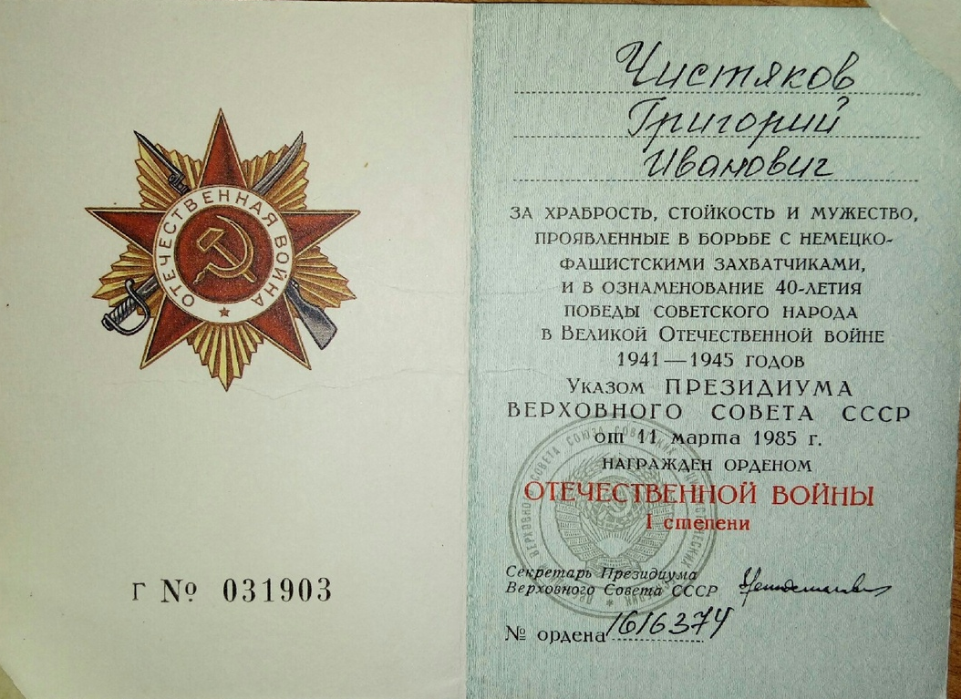
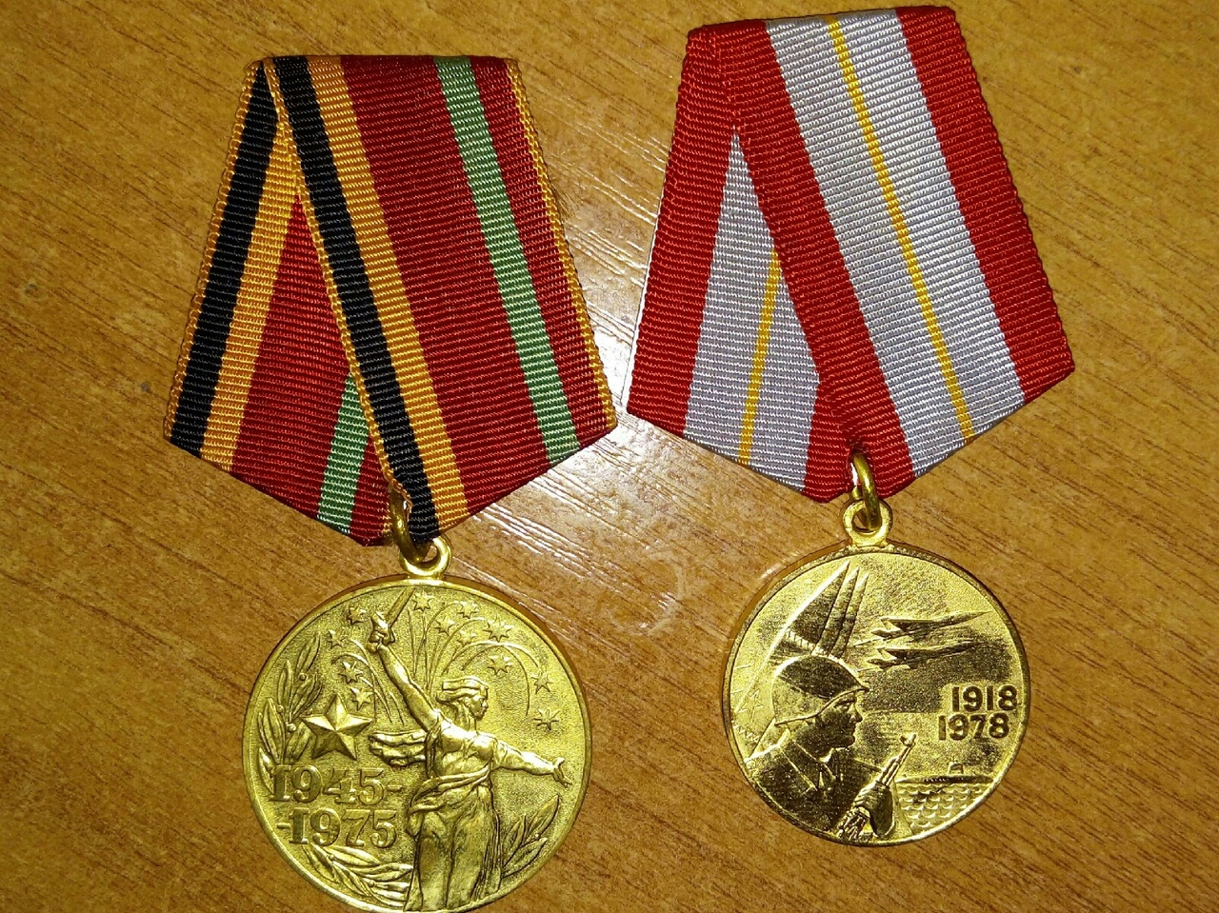

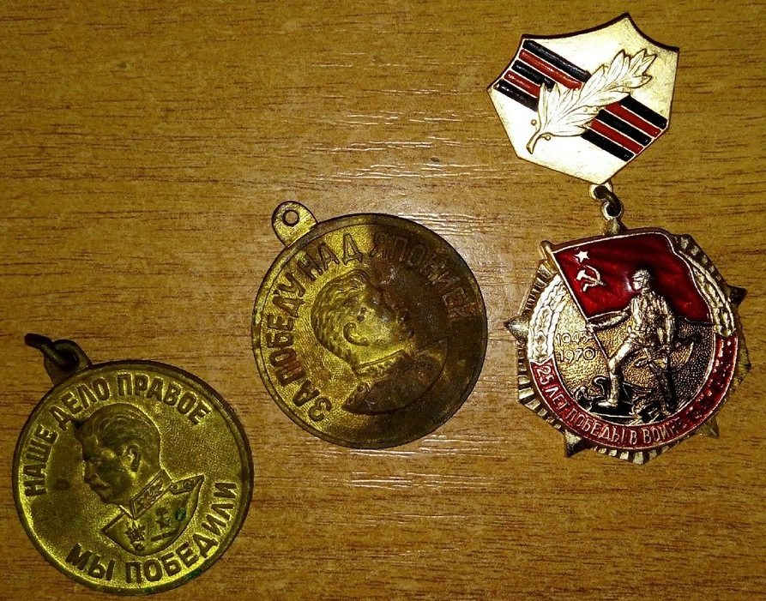

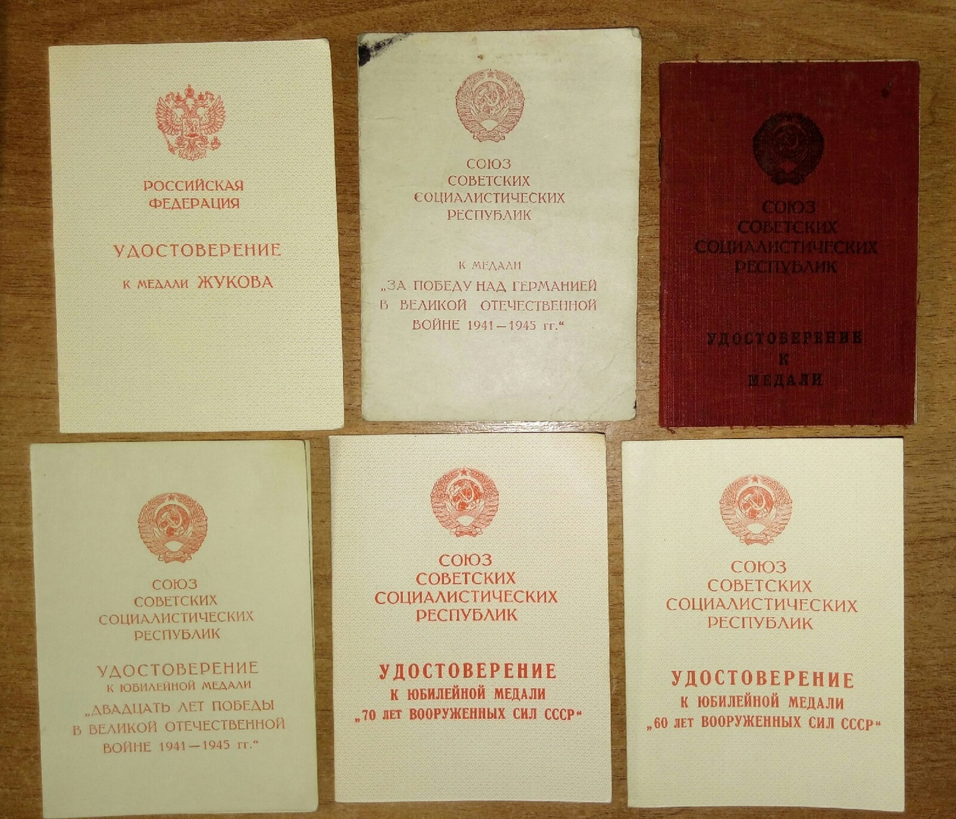

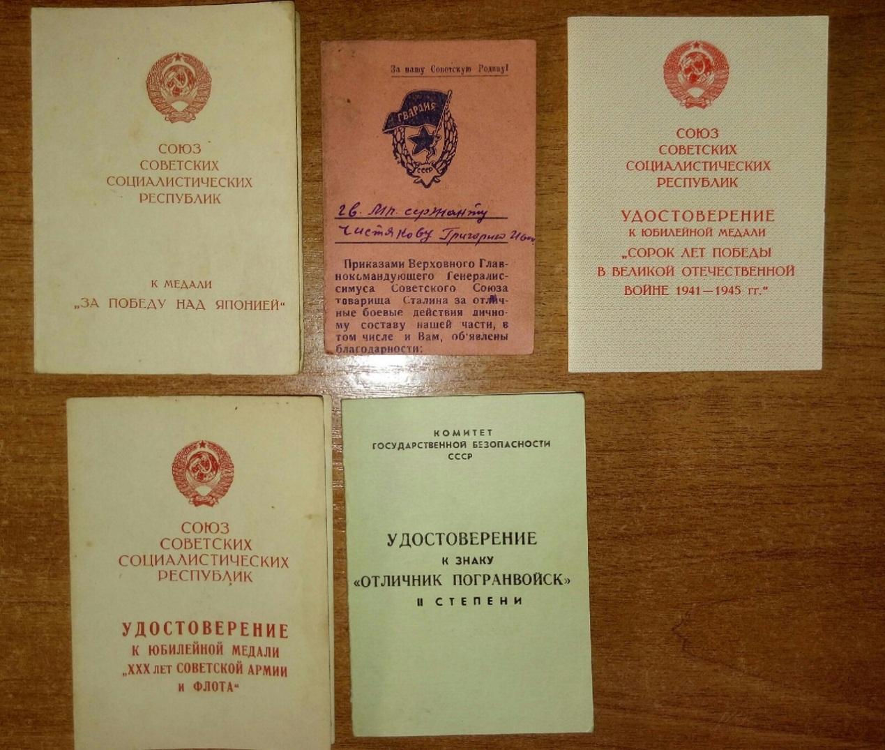

В 1950 году он вернулся домой в своё село Дроздово Шуйского района.
И начал заниматься плотницкой работой, строил дома, потом устроился на производство столяром. Когда ему исполнилось 27 лет он женился на моей бабушке - Антонине Михайловне.

Григорий Иванович с женой и дочерью Любой

После свадьбы они начали строить дом и через год в 1952 у них родилась первая дочь - Люба, в 1954 году появилась вторая дочка - Нина, и в 1963 году у них родился сын Михаил – это мой отец.
Чистяков Г.И. в кругу семьи (в центре)
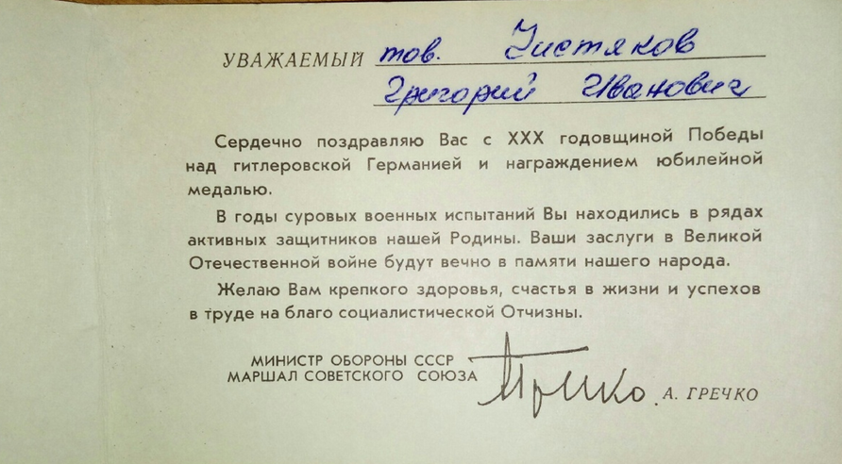

За многолетний труд дедушка был награжден медалью «Ветеран труда»
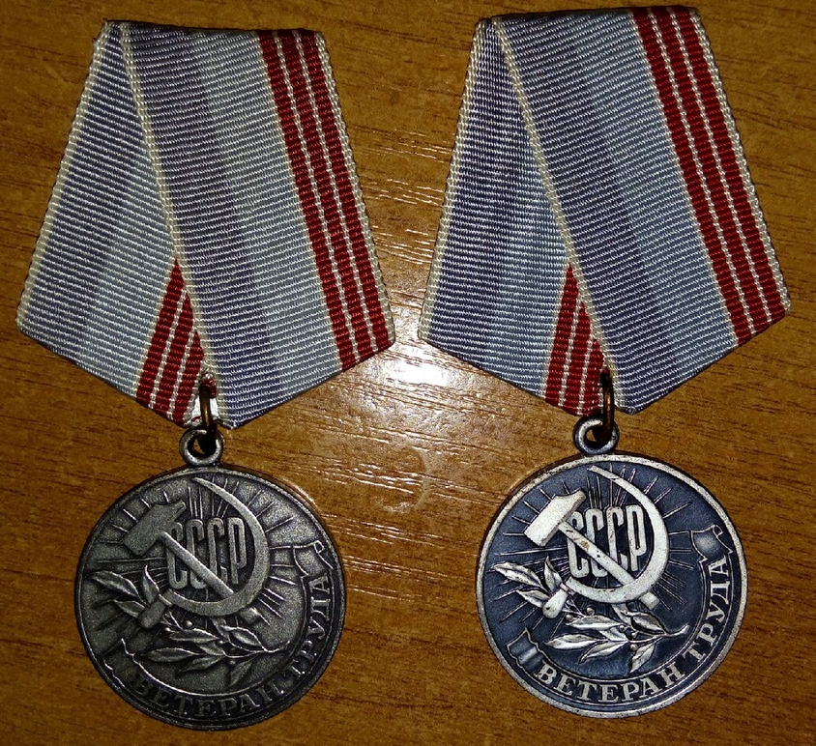

Дедушка умер 18 июля 1998 года. Память о его героической юности, о его участии в Великой отечественной войне мы бережно храним в нашей семье и гордимся им.

